Отчёт лабораторная работа №2
  - Простейший вариант
Гаязов Рузаль Ильшатович
Содержание

1. Цель работы
Получение практических навыков работы в консоли с расширенными атрибутами файлов.

2. Выполнение лабораторной работы
- От имени пользователя guest определил расширенные атрибуты файла.
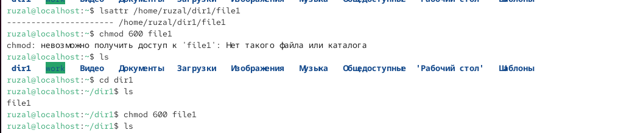
От имени пользователя guest определил расширенные атрибуты файла
- Вводим команды из лабораторной работы
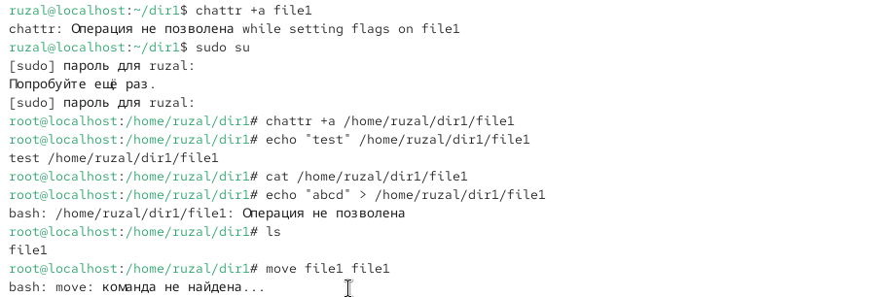
Проверка команд
- Вводим команды из лабораторной работы
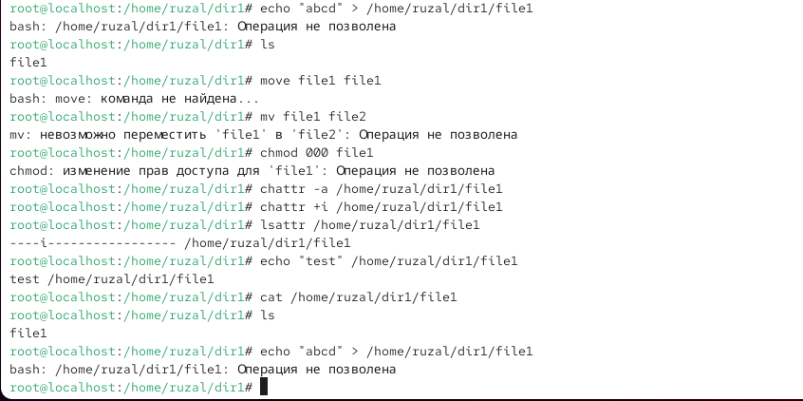
Проверка учетной записи

3. Выводы
В результате выполнения работы я повысил свои навыки использования интерфейса командой строки (CLI), познакомился на примерах с тем, как используются основные и расширенные атрибуты при разграничении доступа. Имел возможность связать теорию дискреционного разделения доступа (дискреционная политика безопасности) с её реализацией на практике в ОС Linux. Опробовал действие на практике расширенных атрибутов «а» и «i».

